*Matematika 1.C*

1. *Usporiadaj čísla podľa veľkosti.*

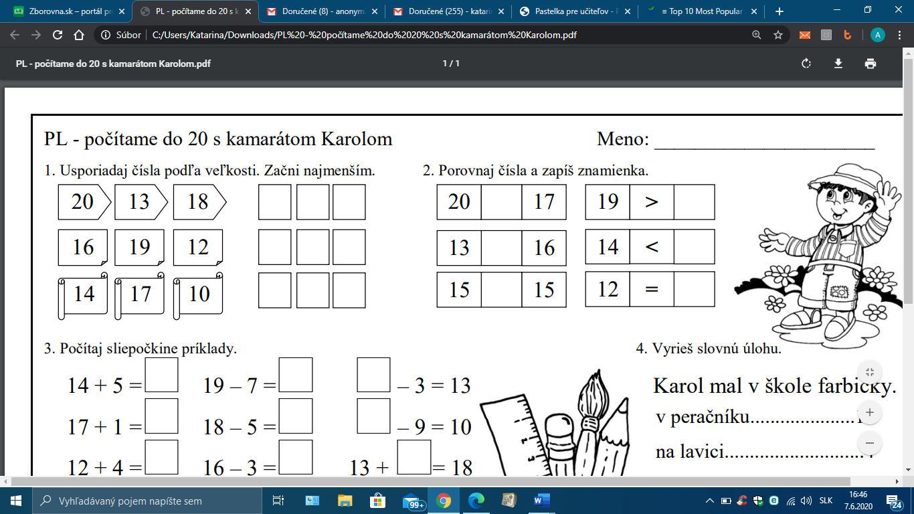

1. *Porovnaj čísla a zapíš znamienkami.*



1. *Počítaj príklady.*

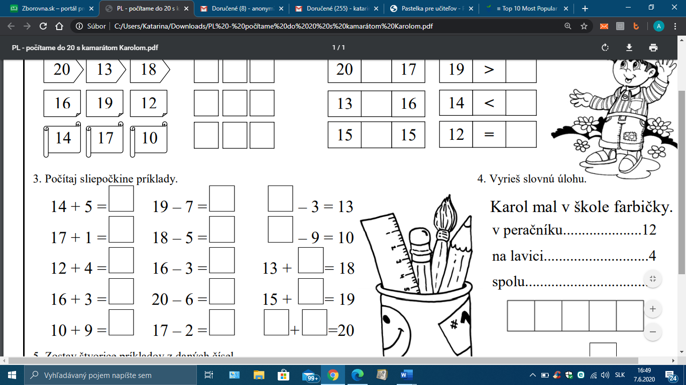

1. *Vyrieš slovnú úlohu.*

